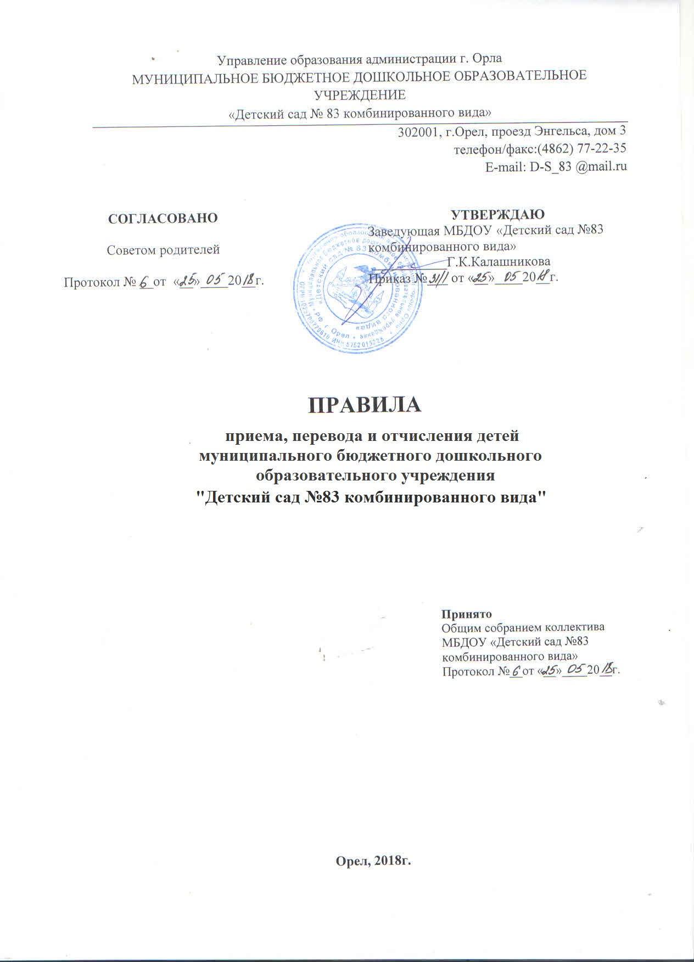

1. Общие положения.
1.1. Настоящее Положение представляет собой локальный акт, регламентирующий правила приема и отчисления обучающихся (воспитанников) муниципального бюджетного дошкольного образовательного учреждения "Детский сад №83 комбинированного вида" .
1.2. Массовое комплектование дошкольного образовательного учреждения осуществляется ежегодно с 1 апреля по 25 июня текущего года. Текущее комплектование осуществляется в течение года на освободившиеся места, которые предоставляются в первую очередь льготным категориям граждан, пользующимся правом внеочередного и первоочередного приема детей в дошкольное образовательное учреждение.
1.3. Обжалование действий (бездействия) и решений должностных лиц, осуществляемых (принятых) в ходе выполнения настоящего Положения, производится в соответствии с законодательством Российской Федерации.
1.4. Настоящее положение обеспечивает прием в учреждение всех граждан, имеющих право на получение дошкольного образования, также граждан имеющих право на получение дошкольного образования и проживающих на территории за которой закреплено учреждение (Закрепленная территория)
2. Порядок приема на обучение по образовательным программам
дошкольного образования.
2.1. Зачисление осуществляется при получении направления в учреждение.
2.2. Прием заявлений о зачислении в дошкольное образовательное учреждение. Родитель (законный представитель) ребенка подает заявление о зачислении ребенка в дошкольное образовательное учреждение, в которое получено направление.
Заявление подается до начала посещения ребенком дошкольного образовательного учреждения.
2.3. К заявлению родители (законные представители) ребенка предъявляют оригиналы следующих документов:
- - документ, удостоверяющий личность родителя (законного представителя) ребенка;
- - свидетельство о рождении ребенка или документ, подтверждающий родство заявителя (или законность представления прав ребенка).
- - свидетельство о регистрации ребенка по месту жительства или месту пребывания на Закрепленной территории или документ, содержащий сведения о регистрации ребенка по месту жительства или по месту пребывания.
2.4. К заявлению прилагаются копии предъявляемых документов, которые хранятся в образовательном учреждении на время обучения ребенка.
2.5. Прием детей, впервые поступающих в дошкольное образовательное учреждение, осуществляется на основании медицинского заключения.
2.6. Родители (законные представители) детей, являющихся иностранными гражданами или лицами без гражданства, дополнительно предъявляют документ, подтверждающий родство заявителя (или законность представления прав ребенка) и документ, подтверждающий право заявителя на пребывание в РФ. Иностранные граждане и лица без гражданства все документы представляют на русском языке или вместе с заверенным в установленном порядке переводом на русский язык.
2.7. Прием детей в группы компенсирующей направленности (логопедические группы) осуществляется только с согласия родителей (законных представителей), при наличии заключения муниципальной психолого-медико-педагогической комиссии.
2.8.Учреждение знакомит родителей (законных представителей) с уставом, лицензией на осуществление образовательной деятельности, с образовательными программами и другими документами, регламентирующими деятельность учреждения и осуществление образовательной деятельности. Факт ознакомления родителей отмечается в заявлении о приеме и заверяется личной подписью родителя (законного представителя) ребенка.
2.9. Договор об образовании по образовательным программам дошкольного образования с родителями (законными представителями) ребенка заключается после приема документов, указанных в п. 2.3., п.2.4.
2.10. После заключения договора руководитель дошкольного образовательного учреждения издает приказ о зачислении ребенка в учреждение.
2.11. После издания приказа о зачислении ребенка в дошкольное образовательное учреждение ребенок снимается с учета детей, нуждающихся в предоставлении места в образовательном учреждении.
2.12. На каждого ребенка, зачисленного в дошкольное образовательное учреждение, заводится личное дело, в котором хранятся все сданные документы.
2.13. В приеме (Услуге) может быть отказано только по причине отсутствия в дошкольном образовательном учреждении свободных мест. В случае отсутствия свободных мест родители (законные представители) ребенка для решения вопроса о его устройстве в другое дошкольное образовательное учреждение обращаются непосредственно в Управление образования.
2.14. Предоставление Услуги может быть приостановлено в части зачисления ребенка в дошкольное образовательное учреждение на основании отсутствия на желаемую дату зачисления ребенка свободных мест.
3. Порядок отчисления обучающихся (воспитанников) из дошкольного образовательного учреждения.
3.1. Отчисление обучающихся (воспитанников) из дошкольного образовательного учреждения осуществляется при расторжении договора об образовании по образовательным программам дошкольного образования с родителями (законными представителями) ребенка.
3.2. Расторжение договора осуществляется на основании личного заявления родителя (законного представителя) обучающегося (воспитанника).
3.3. Отчисление обучающегося из дошкольного образовательного учреждения оформляется приказом руководителя дошкольного образовательного учреждения.
4. Порядок перевода детей из учреждения.

4.1 Основаниями для перевода несовершеннолетних обучающихся (воспитанников) муниципального бюджетного дошкольного образовательного учреждения «Детский сад № 83 комбинированного вида» в другую организацию, осуществляющую образовательную деятельность по образовательным программам соответствующих уровня и направленности, могут быть:
- инициатива родителей (законных представителей);
- прекращение деятельности исходной организации, аннулирования лицензии на осуществление образовательной деятельности (далее - лицензия);
- приостановления действия лицензии исходной организации.
4.2 Перевод обучающихся не зависит от периода (времени) учебного года
4.3 Порядок перевода обучающихся по инициативе родителей (законных представителей):
- родители (законные представители) осуществляют выбор принимающей организации;
- обращаются в выбранную организацию с запросом о наличии свободных мест соответствующей возрастной категории обучающегося и необходимой направленности группы, в том числе с использованием информационно-телекоммуникационной сети "Интернет" (далее - сеть Интернет);
- при отсутствии свободных мест в выбранной организации обращаются в органы местного самоуправления в сфере образования соответствующего муниципального района, городского округа для определения принимающей организации из числа муниципальных образовательных организаций;
- обращаются в исходную организацию с заявлением об отчислении обучающегося в связи с переводом в принимающую организацию. Заявление о переводе может быть направлено в форме электронного документа с использованием сети Интернет. На основании заявления родителей (законных представителей) обучающегося об отчислении в порядке перевода исходная организация в 3-х дневный срок издает распорядительный акт об отчислении обучающегося в порядке перевода с указанием принимающей организации.
4.4 Порядок перевода обучающихся в случае прекращения деятельности исходной организации, аннулирования лицензии, в случае приостановления действия лицензии.
При принятии решения о прекращении деятельности исходной организации в соответствующем распорядительном акте учредителя указывается принимающая организация либо перечень принимающих организаций, в которую(ые) будут переводиться обучающиеся на основании письменных согласий их родителей (законных представителей) на перевод.
В случае прекращения своей деятельности о предстоящем переводе организация обязана уведомить родителей обучающихся в письменной форме в течение 5 рабочих дней с момента издания распорядительного акта учредителя о прекращении деятельности исходной организации, а также разместить указанное уведомление на своем официальном сайте в сети Интернет.
О причине необходимости перевода обучающихся исходная организация обязана уведомить учредителя, родителей обучающихся в письменной форме, а также разместить указанное уведомление на своем официальном сайте в сети Интернет:
- в случае аннулирования лицензии - в течение 5 рабочих дней с момента вступления в законную силу решения суда;
- в случае приостановления действия лицензии - в течение 5 рабочих дней с момента внесения в Реестр лицензий сведений, содержащих информацию о принятом специализированным органом решении о приостановлении действия лицензии.
В принимающей организации на основании переданных личных дел на обучающихся формируются новые личные дела, включающие в том числе выписку из распорядительного акта о зачислении в порядке перевода, соответствующие письменные согласия родителей (законных представителей) обучающихся.

